הצעת פרוייקט

גמר

שליטה אלחוטית על המזגן הביתי באמצעות WiFi

שם המנחה: ד"ר אביחי אהרון

שם הסטודנט: ליאור יעקב

שליטה מרחוק על המזגן הביתי באמצעות WiFi

בעולם ה – IoT (Internet of Things) ההולך ומתפתח, הפעולה החשובה ביותר היא שליטה מרחוק. כיום, כמעט וכל מערכת ניתנת לשליטה מרחוק על ידי שלטים או מכשירים חכמים (סמארטפונים, טאבלטים וכו'). אפשרות שליטה מרחוק נותנת למשתמש נגישות מכל מקום בעולם, ובכך בעצם הופכת את המכשיר לחכם ביותר.

המטרה הרשמית של כל מפתח IoT היא להפוך את המכשיר הפשוט ביותר לחכם. הדרך לעשות זאת היא למצוא דרך לגרום למכשיר לתקשר ולשלוח נתונים אל המשתמש. לדוגמא, צמחים אשר מצפצפים כאשר צריך להשקות אותם, כוס אשר נותנת אינדיקציה לגבי חום המשקה שבתוכה ועוד.

מטרת הפרוייקט:

שליטה מרחוק על המזגנים בבית יכולה להפוך את החיים להרבה יותר קלים. מעבר ליתרון העצום בחימום/קירור הבית עוד לפני שבכלל הגעת, השליטה דרך אינטרנט אלחוטי משדרגת את החוויה ואת האפשרויות פי כמה מונים. לדוגמא, עד היום, כל שלט מזגן טיפוסי מאפשר לכוון טיימר אחד, ובמקרים מיוחדים שני טיימרים. דרך האפליקציה בטלפון, תוכל לבחור כמה טיימרים שתרצה, וזו רק ההתחלה.

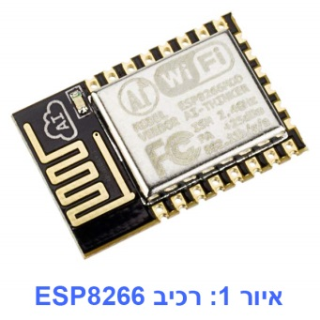חשוב לציין ששליטה מרחוק על המזגנים בבית כבר קיימת ומיושמת על ידי חברת תדיראן. עם זאת, מה שאני מציע לבנות אינו מוגבל לסוג מזגן כלשהו אלא אוניברסלי ויכול להתאים לכל מזגן לפי דרישת המשתמש. בנוסף, בשימוש ברכיבים זולים, המוצר הסופי צפוי להגיע למחיר של עשרות שקלים בודדים.

איור 1 – רכיב ESP8266

אופן הביצוע:

את התקשורת האלחוטית אני מתכנן לממש באמצעות רכיב שנקרא ESP8266 של חברת Espressif Systems (איור 1). מכיוון שרכיב זה דורש הלחמות SMD בציוד מתקדם שאין ברשותי (מלחם מקצועי, אוויר חם), אשתמש במודול מובנה שנקרא NodeMCU (איור 2). מודול זה מכיל מעגל שלם אשר מאפשר להשתמש ברכיב ה WiFi באמצעות מטריצה.

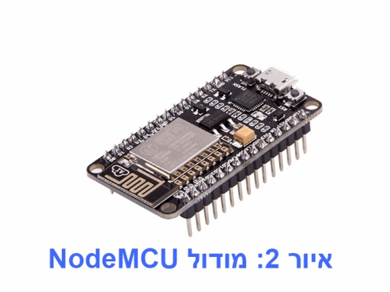למודול ישנן יציאות I/O דיגיטליות אשר ניתנות לשליטה על ידי צריבת קוד בשפת C++ על בקר ה ESP. לאחת מרגליים אלו אחבר נורת אינפרה אדום (IR) אשר תשמש לשליחת פקודות למזגן. חשוב להדגיש שרגל זו חייבת להיות מסוג PWM (Pulse Width Modulation) בכדי שתוכל לשלוח אות אנלוגי באמצעים דיגיטליים.

איור 2 - NodeMCU

בנוסף, בכדי לקודד את הבקר למזגן ספציפי, אחבר לרגליים אחרות מקלט IR אשר ישמור את הקודים המתקבלים אליו בתוך מערך מובנה. בכדי לאפשר שמירת קודים רבים, אשתמש במסד נתונים אשר יאחסן את המידע הרב המגיע מהמודול.

הפעלת המודול תיעשה על ידי אפליקציית אנדרואיד אשר תיבנה במיוחד עבור הפרוייקט. האפליקציה לא תתקשר עם המודול ישירות, אלא דרך מסד הנתונים, בכדי להבטיח פעולה תקינה ופידבק מהימן למשתמש גם אם המודול הפסיק לעבוד מסיבה כלשהי (סוללה חלשה, קישוריות מוגבלת וכו')

דיאגרמה המדמה את תכנון הפרוייקט מוצגת בעמוד הבא (איור 3).

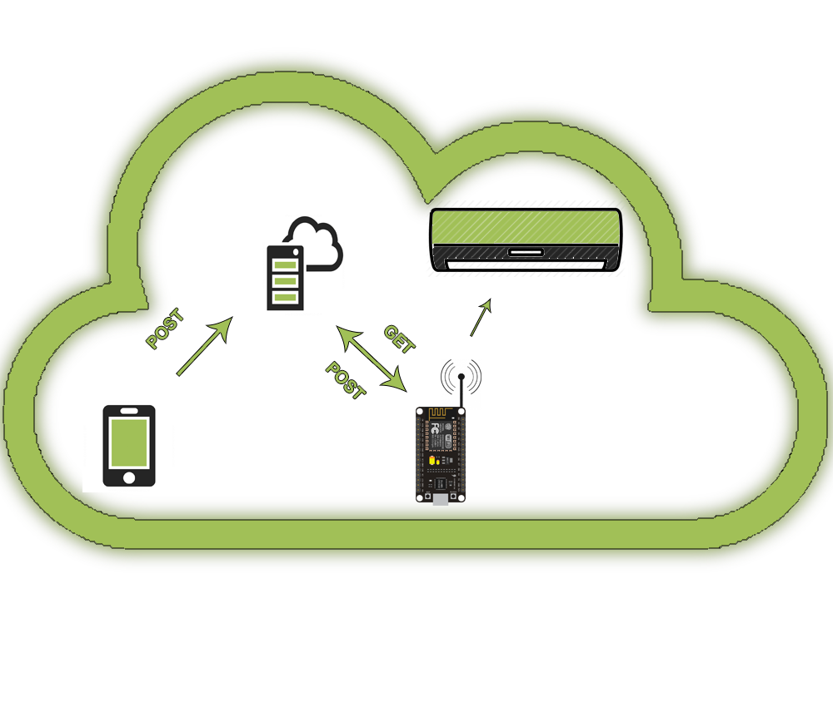

איור 3 – סימולציה כללית של הפרויקט

תוצאה צפויה בסיום הפרויקט:

בסיום פרוייקט זה אני מצפה להגיע למוצר עובד ומתפקד אשר יכול להדליק/לכבות וכן לבחור מאפיינים רצויים למזגן כלשהו אשר נבחר וקודד תחילה. דרך אפליקציה שאבנה, אוכל להפעיל את היחידה שבניתי ובעצם להחליף את השלט הרגיל והמיושן.

פרטי התקשרות:

ליאור יעקב

0546731171

Lior1509@gmail.com